104年度地理科指定科目考試試卷  ______年 ______班 學號__________ 姓名____________ | 總 分
壹、單選題（占76分）
說明：第1題至第38題，每題有4個選項，其中只有一個是正確或最適當的選項，請畫記在答案卡之「選擇題答案區」。各題答對者，得2分；答錯、未作答或畫記多於一個選項者，該題以零分計算。

( )1. 臺灣某一都市連同周圍鄉鎮人口數約47萬，區域內的便利商店有172家、量販店有4家、百貨公司有3家。下列哪個概念最適合用來解釋這些零售業的數量分布情形？ (A)物流 (B)商閾 (C)空間分工 (D)都市等級大小。
( )2. 表1是某種可用來提煉生質燃料的原料，其產量在2013年的全球排名概況。該原料最可能為下列何者？ (A)大豆 (B)甘蔗 (C)稻草 (D)油菜籽。
表1（單位：百萬公噸）
生產國 | 美國 | 巴西 | 阿根廷 | 中國 | 印度
產量 | 89.5 | 81.7 | 49.3 | 12.0 | 11.9
( )3. 某旅行家曾對某國作了以下幾點記錄：(甲)國土以高原為主，地震頻仍；(乙)羊毛與棉花是該國重要的農牧特產；(丙)居民中穆斯林人口比例高達98%以上；(丁)穆斯林每日五次向南方麥加方向禮拜。此國最可能為下列何者？ (A)印尼 (B)葉門 (C)土耳其 (D)南蘇丹。
( )4. 1906年4月美國某大城發生芮氏規模7.8地震；1989年10月，同地發生芮氏規模6.9地震；1994年1月，該城南方的另一大都市也發生芮氏規模6.6地震。上述地震均發生在同一都會帶中，此都會帶最可能為下列何者？ (A)波士頓－華盛頓都會帶 (B)芝加哥－匹茲堡都會帶 (C)舊金山－聖地牙哥都會帶 (D)亞特蘭大－邁阿密都會帶。
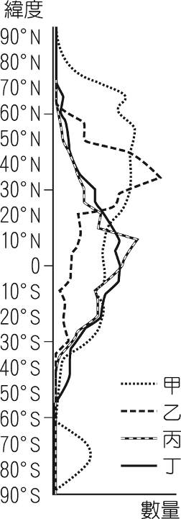
( )5. 圖1為四種地理現象在全球各緯度的分布數量情況。其中哪條曲線最可能代表人口大於100萬人的都市分布概況？ (A)甲 (B)乙 (C)丙 (D)丁。
( )6. 2009年，新加坡的移民勞工(migrant workers)政策規定雇主必須每月向政府繳交「移民勞工費」，且每個行業都有設定聘請海外移民勞工的比例上限，稱為「依賴上限」。這些制度的設立，主要是希望能減少因引進海外勞工所造成的下列哪項社會衝擊？ (A)本國勞工就業機會受到移民勞工排擠 (B)不同族群混居造成華人信仰宗教改變 (C)本地企業因外資比例過高而移至海外 (D)少子化和高齡化使人力資源短缺嚴重。
( )7. 由於地理位置的差異，西歐、北歐各國很早就發展海上貿易，工業化程度高，經濟高度發展，形成歐洲聯盟（簡稱歐盟）的核心區；東歐、南歐部分國家則以農業耕種為主，工業化程度較低，被視為歐盟的邊陲區。歐盟為平衡核心區與邊陲區之間的差異，最可能進行了下列哪幾項區域平衡政策？(甲)歐盟設立教育基金，大量補助邊陲區的孩童進行英語教育；(乙)建置邊界合作區，推動跨國合作，降低區域間的經濟差距；(丙)輔導邊陲區中小企業轉型與創新，以創造更多的工作機會；(丁)強化邊陲區的運輸、通訊與能源基礎設施，改善工業體質。 (A)甲乙丙 (B)甲乙丁 (C)甲丙丁 (D)乙丙丁。
圖1
( )8. 某生以「高雄市六龜區惡地地形的地景評估與保育」作為專題研究的題目，以下為他所使用的研究方法，請依序排列出適當的研究步驟。(甲)擬定地景評估考量原則和方法；(乙)實地走訪惡地地形觀察、測量和記錄；(丙)蒐集研究區的地形圖、衛星影像圖、地質圖等地圖進行比對和分析；(丁)整理資料以鑑定惡地地形的地景分級；(戊)發放問卷蒐集遊客對景觀的認知和喜好程度。 (A)乙甲丙丁戊 (B)乙丙戊甲丁 (C)丙乙甲丁戊 (D)丙乙甲戊丁。
( )9. 2014年年底，由於美國頁岩油產量增加，使得原油價格由當年6月的每桶100美元下跌至12月的每桶60美元，這個狀況使得某國的股價指數下跌、人均GDP下滑、貨幣急速貶值，因而爆發金融危機，而該國之前對烏克蘭的軍事干涉，也導致其獲得國際援助的機會渺茫。該國經濟收入過度依賴石油是此次發生金融危機的重要原因之一，其主要的石油產區包括下列何處？ (A)波斯灣沿岸 (B)馬拉開波湖 (C)西伯利亞西部 (D)尼日河三角洲。
10-11為題組
圖2為2014年臺北、臺中、嘉義、花蓮四個測站的年雨量分布圖（單位：mm）。在這四個測站的附近地區，臺中、嘉義於2015年的春季出現嚴重的乾旱問題，並採取了限水措施，臺北、花蓮則較未受到影響。請問：
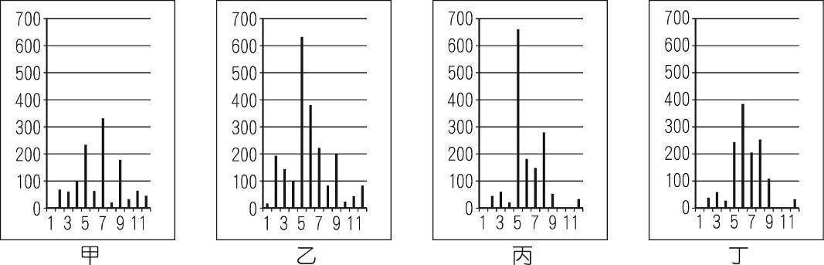
圖2
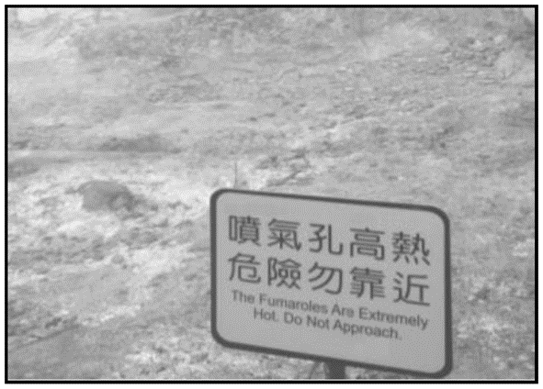
( )10. 2015年全臺春季乾旱嚴重，最主要是因為2014年下列哪種類型的降雨大幅減少導致的結果？ (A)梅雨 (B)對流雨 (C)颱風雨 (D)地形雨。
照片1
( )11. 哪個測站所在行政區內，最可能出現照片1的地形景觀？
(A)甲 (B)乙 (C)丙 (D)丁。

12-13為題組
嘉義縣梅山鄉某村落的居民，長期以來都是引山泉水做為日常用水，2015年春天，該村水源被外村人從上游攔截，差點無水可用，該村村民決定組織「簡易自來水管理委員會」，確保村民用水無虞。此外，該村也決議重修水源頭的蓄水池，此重建工程是由各用水戶派出男丁，以人力扛負磚塊、水泥等，攀登陡峭山路，徒步進入水源地重建。請問：
( )12. 作為該村落日常用水的水源頭，最可能位於下列哪條河流的流域內？ (A)北港溪 (B)大甲溪 (C)二仁溪 (D)卑南溪。
( )13. 該水源頭的重建過程、工作分配的現象，最適合以下列哪個概念解釋？ (A)地方感 (B)生態社區 (C)地方產業 (D)供需互補作用。

14-15為題組
表2是四個國家首都與臺北的距離，與以臺北為中心的方位角。請問：
表2
國家 | 距離（km） | 方位角
甲 | 2,100 | 51°
乙 | 5,650 | 128°
丙 | 9,890 | 270°
丁 | 8,710 | 330°
( )14. 表2中哪個國家的居民，其語言系統最接近臺灣原住民？ (A)甲 (B)乙 (C)丙 (D)丁。
( )15. 表2中哪個國家，最可能看見極光景觀？ (A)甲 (B)乙 (C)丙 (D)丁。
16-17為題組
近年來，臺灣某機車企業在印度進行投資，雖然印度的機車需求量很大，但也面臨下列幾項問題的挑戰。請問：
(甲)印度面積廣大，運輸成本高，行銷困難；
(乙)英文雖然普及，但官方語言達15種之多，要深入鄉村需要印度廠商的協助；
(丙)推銷成本不低，如行銷與廣告等成本都相當高；
(丁)印度人有賒帳習慣，偏好消費性貸款，因此須與財務公司和銀行配合；
(戊)農業占國民生產毛額的比例高，農產豐收與否會影響買氣；
(己)大部分機車銷售以單一品牌專賣店為主，企業須透過印度品牌才能順利銷售機車。
( )16. 該企業所面臨的挑戰中，哪幾項最能夠說明「在地化」的經營策略對跨國企業營運的重要性？ (A)甲丙丁 (B)甲己戊 (C)乙丙戊 (D)乙丁己。
( )17. 該企業採取下列何種投資方式進入到印度市場，最有可能在最短的時間內，獲得企業最大的利潤？ (A)尋找合作對象，組成策略聯盟形式 (B)採取獨資方式，設立機車製造的工廠 (C)進行技術研發，提升產品附加價值 (D)發行債券募資，廣設自有品牌專賣店。
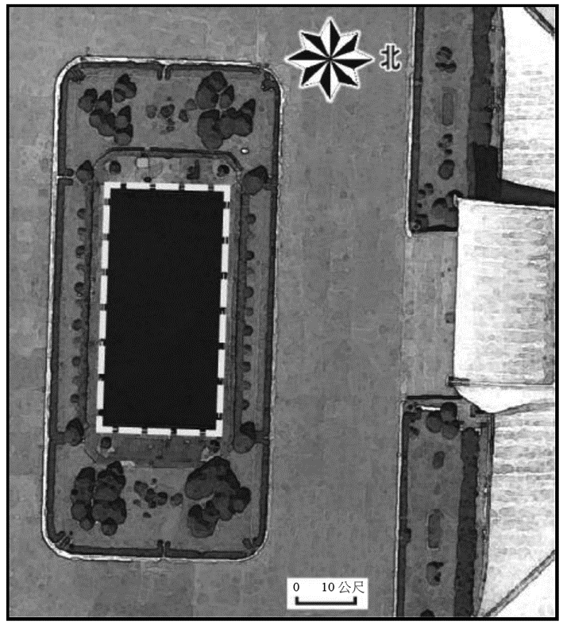
18-19為題組
圖3
某人從衛星圖上發現臺北市國父紀念館前方水池的形狀酷似手機，如圖3所示。請問：
( )18. 這個水池（圖3白色虛線）的長是寬的2倍，其面積最接近下列何者？ (A)400平方公尺 (B)800平方公尺 (C)1,600平方公尺 (D)2,400平方公尺。
( )19. 下列哪座山脈的走向，與水池長軸的走向最為接近？(甲)烏拉山山脈；(乙)高加索山脈；(丙)安地斯山脈；(丁)阿爾卑斯山脈。 (A)甲丙 (B)甲丁 (C)乙丙 (D)乙丁。

20-21為題組
圖4是某個島嶼的輪廓圖。請問：
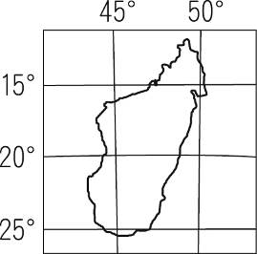
( )20. 該島嶼東岸與西岸分屬森林與草原的自然景觀帶，造成此景觀帶不同的因素，最可能為下列何者？ (A)日照長短的不同 (B)涼流經過的有無 (C)海岸曲折的差異 (D)東南信風的強弱。
( )21. 從經緯度來判斷，在該島嶼上，最可能見到下列哪項當地居民的生產活動型態？ (A)在紅土上進行墾耕以從事傳統稻作農業 (B)夏季7至9月居民至茶園裡採茶以供外銷 (C)配合同時區的美國市場進行咖啡的栽種 (D)砍伐針葉林以提供他國所需的紙漿來源。
圖4
22-23為題組
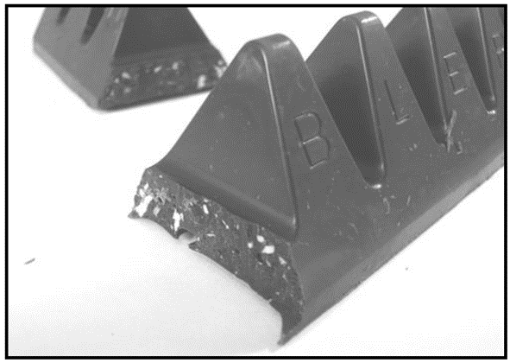
照片2是瑞士某品牌的巧克力，其外型係以當地馬特洪峰的山峰為靈感設計而成，成為當今風行的巧克力品牌。請問：
( )22. 此山峰外型的形成，主要是受到下列哪種地形營力的影響？ (A)河流 (B)火山 (C)風力 (D)冰河。
( )23. 該商品的原料作物種植，最可能具有下列哪項特徵？ (A)北美農場主人透過飛機方式噴灑農藥 (B)南美農場利用羊駝載運農業生產資材 (C)西非童工在農場裡受到不公平的對待 (D)西亞農場透過坎井設施取得灌溉水源。
照片2
24-25為題組
2011年開通的渝新歐鐵路，從中國重慶經烏魯木齊到德國，全長11,179公里，單程直達約13日，此鐵路被譽為新絲綢之路，預計將對中國的區域經濟產生重大影響。請問：
( )24. 該鐵路通車後，最可能為中國帶來下列哪些經濟助益？(甲)德奧等國企業評估在四川盆地設立經貿辦事處的可能性；(乙)在相同旅運距離情況下，中國至歐洲鐵路運輸成本將比海運來得低；(丙)增加運輸海外天然氣、石油、礦產資源至中國的交通管道；(丁)東北平原生產過剩的棉花得以運至中亞國家加工製成產品。 (A)甲乙 (B)甲丙 (C)乙丁 (D)丙丁。
( )25. 該鐵路通車後，中國與西歐的國際貿易運輸，對下列哪些水運通道的依賴程度將可能降低？(甲)蘇伊士運河；(乙)巴拿馬運河；(丙)麻六甲海峽；(丁)直布羅陀海峽。 (A)甲乙丙 (B)甲乙丁 (C)甲丙丁 (D)乙丙丁。
26-27為題組
表3是2013年中國、美國、印尼、紐西蘭等六個國家的農業普查資料。請問：
表3
國家 | 農業產值占國內總產值比例（%） | 農業人口占總就業人口比例（%）
甲 | 1.1 | 0.7
澳洲 | 3.8 | 3.6
乙 | 5.0 | 7.0
丙 | 10.0 | 33.6
泰國 | 12.1 | 38.2
丁 | 14.3 | 38.9
( )26. 2013年甲乙丙丁四個國家的HDI指數，由低至高的排列順序，最可能為下列何者？ (A)甲乙丙丁 (B)甲丙乙丁 (C)丁乙丙甲 (D)丁丙乙甲。
( )27. 2013年，臺灣與表3中某個國家簽署經濟合作協定(Economic Cooperation Agreement)，雙方給予對方產品極低關稅的優惠，並逐年調降關稅，如目前臺灣給予對方奶製品、羊肉、羊毛、水果等產品極低關稅的優惠，並預計逐步達到零關稅的目標。請問該國為何？ (A)甲 (B)乙 (C)丙 (D)丁。
28-30為題組
現今臺灣地名有出現「廍」字的地方，說明該地在19世紀曾有傳統的製糖活動。而某人欲以臺灣各地形區的面資料圖層與地名的點資料圖層，統計每個地形區中含有「廍」的地名數量。請問：
( )28. 「廍」的設立地點，最符合下列何種工業區位的考量？ (A)動力 (B)交通 (C)市場 (D)原料。
( )29. 下列哪個地點所在的地形區，出現「廍」的地名數量可能最多？ (A)22°03'N、121°32'E (B)22°30'N、120°29'E (C)24°43'N、121°45'E (D)25°03'N、121°20'E。
( )30. 該人若依照上述方法統計每個地形區中含有「廍」的地名數量，他最適合採取下列哪個分析流程？ (A)環域分析—屬性查詢—計算 (B)疊圖分析—地形分析—計算 (C)疊圖分析—屬性查詢—計算 (D)環域分析—空間查詢—計算。
31-32為題組
圖5為北緯36°18'、東經140°34'附近，改繪自Google Earth的影像圖。請問：
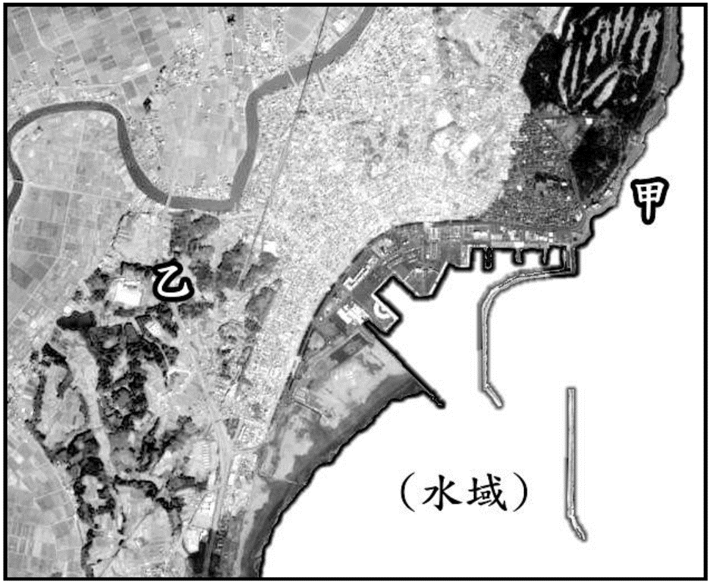
( )31. 圖5中的甲處，最可能具有下列何種潛在的環境災害問題？ (A)坡地開發過度導致易受土石流侵擾 (B)紅樹林枯死導致陸地易受海水入侵 (C)漂沙沉積減少導致海岸容易被侵蝕 (D)地勢相對平坦導致易受龍捲風侵襲。
( )32. 若要每年定期對該區進行植生（如乙處）面積變遷的監控，同時滿足精確且快速的目標，最適合採取下列何種方式進行監測？ (A)分析高解析度的遙測影像 (B)進行現地的野外調查分析 (C)訪談當地居民與外來遊客 (D)比對1/25000的基本地形圖。
圖5
33-35為題組
石斑魚屬於高經濟價值之魚種，主要分布於熱帶、亞熱帶海域。1980年，臺灣以人工繁殖石斑魚成功後，發展至今已成為世界第二大石斑魚生產國，主要分布在嘉義到屏東。至2000年，開始有臺灣養殖戶至越南發展石斑魚成魚養殖，但當地技術尚未能培育出優良魚苗，所需魚苗仍自臺灣多家魚苗公司進口。近年來，越南又有些臺灣石斑魚成魚養殖戶遷至柬埔寨等地，發展新的養殖基地。請問：
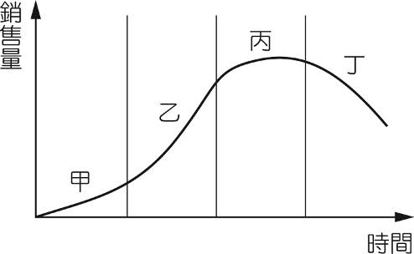
( )33. 臺灣石斑魚養殖產業與越南、柬埔寨等地的產業空間鏈結，最適合以下列哪些概念解釋？(甲)區位擴散；(乙)區位移轉；(丙)垂直分工；(丁)水平分工。 (A)甲丙
(B)甲丁 (C)乙丙 (D)乙丁。
( )34. 以產品生命週期的角度，目前臺灣石斑魚成魚養殖戶至越南、柬埔寨建立新的養殖基地之現象，說明該石斑魚成魚養殖產業的發展，最可能屬於圖6的哪個階段？ (A)甲 (B)乙 (C)丙 (D)丁。
圖6
( )35. 目前臺灣石斑魚成魚養殖區域有從嘉義往雲林擴散的趨勢，造成此種現象的原因，下列哪項假說的提出最為合理？ (A)地層下陷，造成原養殖區域飼養面積縮減 (B)全球暖化，造成溫暖海水分布向高緯擴張 (C)颱風肆虐，造成沙泥質海岸水質濁度增加 (D)洋流減弱，造成潟湖海域浮游生物量減少。
36-38為題組
某段文章中提到：「17世紀，荷蘭人既然鐵了心要做奴隸貿易，就必然要和葡萄牙人一決雌雄。對付氣勢洶洶的西班牙人，荷蘭人只能靠防守反擊；而對付葡萄牙人，荷蘭人就可以全攻全守了。荷蘭軍隊很快打敗葡萄牙人，占據了幾個西非沿海重要的奴隸貿易港，把奴隸裝上船後，運送到中美洲加勒比地區的法國和英國殖民地出售，總之是不能讓西班牙和葡萄牙的殖民地得到奴隸。」請問：
( )36. 當年荷蘭人的奴隸貿易，船隻的航行主要是倚賴下列哪個洋流的流動？ (A)幾內亞洋流 (B)北赤道洋流 (C)加那利洋流 (D)本吉拉洋流。
( )37. 荷蘭人將奴隸出售後，最可能在當地購得哪些商品運回歐洲？(甲)小麥；(乙)玉米；(丙)蔗糖；(丁)菸草。 (A)甲乙 (B)甲丁 (C)乙丙 (D)丙丁。

( )38. 此種奴隸貿易的興盛，對歐、美、非三洲造成了下列哪些影響？(甲)非洲港埠都市興起；(乙)美洲文化趨向多元；(丙)美洲原油需求增加；(丁)歐洲勞動人力流失。 (A)甲乙 (B)甲丁 (C)乙丙 (D)丙丁。
貳、非選擇題（占24分）
說明：共有三大題，每大題包含若干子題。答案必須寫在「答案卷」上，並於題號欄標明大題號（一、二、三）與子題號（1、2、……），違者將酌予扣分。作答務必使用筆尖較粗之黑色墨水的筆書寫，且不得使用鉛筆。每一子題配分標於題末。

一、臺灣在1992年通過「就業服務法」後，正式引進國際移工（或稱外籍勞工），臺灣的國際移工可分成產業勞工和社福勞工，前者主要在工廠就業，以菲律賓籍占多數；後者主要為家庭的看護工，以印尼籍為主。圖7為外籍社福勞工人數自1993年以來的變動情形；表4則是2014年六都的外籍產業勞工數量。請問：
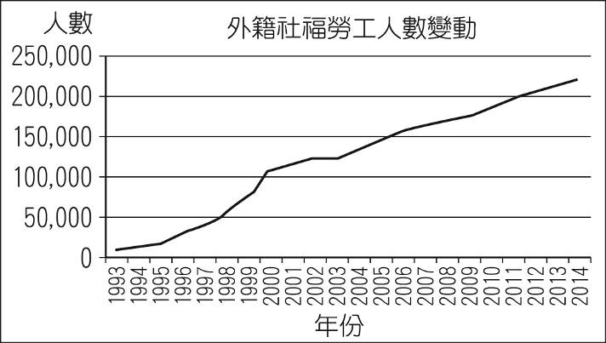
表4
 | 各都本國人口數 | 各都本國人口密度 | 各都外籍  產業勞工人數
甲 | 3,966,818 | 1,933 | 42,518
乙 | 2,778,992 | 943 | 26,179
丙 | 2,719,835 | 1,228 | 52,463
丁 | 2,702,315 | 9,942 | 2,074
戊 | 2,058,328 | 1,686 | 73,941
己 | 1,884,284 | 860 | 34,681
圖7
1. 由圖7可推論臺灣近幾年來本國居民的哪種「人口問題」愈形嚴重？（2分）
2. 表4中哪個代號最可能是桃園市？（2分）並說明判斷的理由？（2分）
3. 以文中的國際移工為對象，舉出在哪個場所出現了什麼現象（或活動），最足以說明臺灣擁有「跨國社會空間」的事實？【答案以「國際移工」這4個字為開頭，說明其出現的場所與現象（或活動），總字數勿超過20字】（2分）

二、Atacama地區位於玻利維亞、智利和秘魯的交界處，在殖民統治時期從未明確劃定歸屬。三國獨立後，均認為擁有該地區主權。1866年，玻、智兩國協定在該地區以24°緯線為兩國邊界，23°至25°緯線間一切礦產品和輸出產品的關稅，由兩國平分。1874年，玻、智兩國簽訂新約，規定智利政府放棄24°緯線以北地區的全部權利，玻國同意25年內對智利公司不提高稅率；但1878年，玻國決定對智利公司增加稅額，智利公司不從，遭到玻國沒收資產。1879年2月，智利遂在英國資本家支持下，出兵攻打玻國，秘魯則因屬玻國的同盟國家，不久也捲入衝突。由於智利擁有一支兩倍於秘玻聯合艦隊的海軍，因而取得海上控制權；陸戰部分也打敗秘玻聯軍。最終，秘魯、玻國分別與智利簽訂割讓領土條約，其中玻國喪失了安地斯山脈至太平洋沿岸間的全部領土。請問：
1. 在殖民統治時期，Atacama地區屬於哪個國家的殖民地？（2分）
2. 戰爭結束後的條約簽訂，對玻利維亞的國際貿易路線帶來怎樣的影響？（2分）
3. 今日的Atacama地區若要發展替代能源，較適合開發哪種能源？並說明理由為何？ 【需說明能源及理由，兩個答案皆對才給分】（4分）
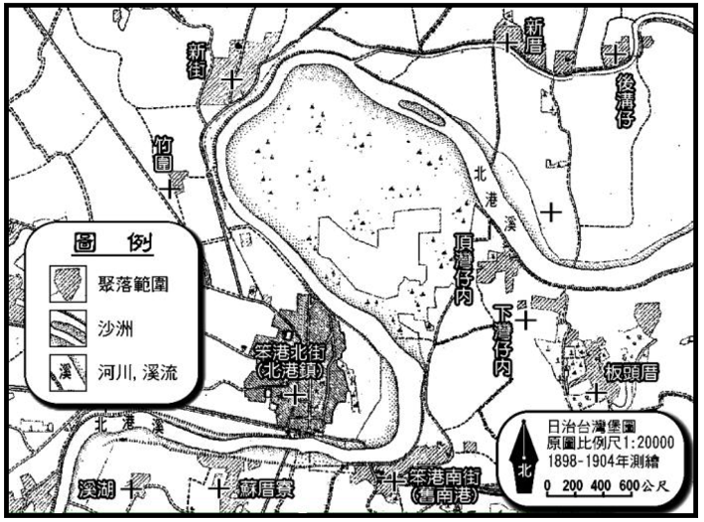
三、北港溪冬半年水量稀少，但夏半年常出現水患的災情，如清乾隆年間，北港溪改道，將笨港街一分為二，成為笨港北街與笨港南街；又如嘉慶2年（1797），笨港地區再遭洪水侵襲，笨港南街被毀，部分居民東遷，笨港南街從此沒落。從清代嘉慶至日治初期，北港鎮附近的聚落及河流位置變化不大。圖8與圖9則是日治初期與中期測繪的北港鎮附近地形圖，這二幅圖都經過幾何校正，圖幅涵蓋範圍相同，圖內的十字標「+」在二幅圖內的相對位置都一樣。請問：
圖8
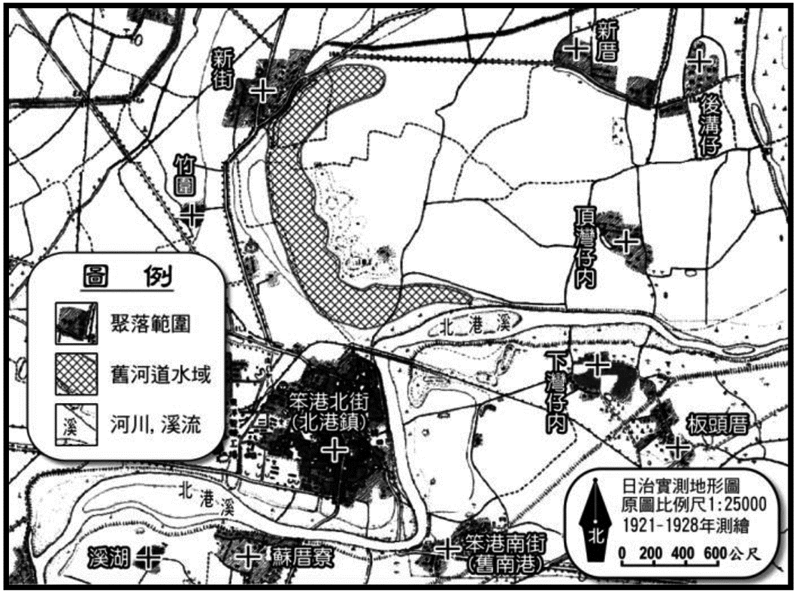
1. 嘉慶2年笨港地區遭受洪水侵襲時，為何笨港南街災情較為嚴重，甚至聚落被毀？（2分）
圖9
2. 北港溪在1898至1928年間曾發生改道，改道後舊河道水域（圖9網格部分）因水量減少而逐漸淤積，此片水域稱作什麼？（2分）
3. 在1898至1928年間北港溪改道事件中，哪個聚落被迫遷移（或遷村）最遠？（2分）
4. 從清代笨港地區曾遭受洪水侵襲，與日治時代發生改道事件，可推論這些現象與該地區的哪種降水特徵最相關？（2分）

試題大剖析

答 案
壹、單選題（依據大學入學考試中心於104年7月4日所公告之答案為準）
1. B 2. A 3. C 4. C 5. B 6. A 7. D 8. D 9. C 10. C
11. B 12. A 13. A 14. B 15. D 16. D 17. A 18. B 19. D 20. D
21. A 22. D 23. C 24. B 25. C 26. D 27. B 28. D 29. B 30. C
31. C 32. A 33. A 34. C 35. B 36. B 37. D 38. A
貳、非選擇題（僅供參考，正確答案仍須以大學入學考試中心公告為準）
一、1.人口老化（高齡化）；2.戊；外籍產業勞工人數最多；
3.國際移工在假日常聚集於火車站或附近廣場。
二、1.西班牙；2.失去出海口，無法以海運進出口商品；3.太陽能；氣候乾燥、日照時數長。
三、1.位於曲流凹岸；2.牛軛湖；3.頂灣仔內；4.夏季降水強度大。

解 析
壹、單選題
1. 出處： 龍騰版地理2第9章第三級產業活動(一)零售業區位及其變遷
解析： 題目敘述「區域內便利商店有172家、量販店4家、百貨公司3家」說明等級愈高的零售業，所需的基本營運範圍愈大，其服務範圍也愈大，數量愈少，如量販店和百貨公司；而等級較低之零售業，則所需的基本營運範圍和服務範圍較小，故數量較多，如便利商店。其中「基本營運範圍」即是「商閾」，故選(B)。
2. 出處： 龍騰版應用地理上第4章能源開發
解析： 根據表1判斷，2013年該農作物產量最多的國家依序為：美國、巴西、阿根廷、中國、印度。選項中(B)甘蔗、(C)稻草應是熱帶國家生產較多，但表中位處溫帶的阿根廷排名世界第三，不甚合理，(B)(C)應排除；(A)大豆除了美國大量生產外，近年來巴西也在雨林開發地大量種植，產量大增，故(A)大豆為正解。2012～2013年全球大豆產量前三名為美國、巴西、阿根廷；全球甘蔗產量前三名為巴西、印度、中國；全球稻米產量前三名為中國、印度、印尼；全球油菜籽產量前三名為加拿大、中國、印度。
3. 出處： 龍騰版地理3第8章西亞(一)
解析： 根據題目敘述：(甲)以高原為主、地震頻仍→位於板塊接觸帶；(乙)羊毛與棉花是該國重要農牧特產→氣候較為乾燥；(丙)居民中穆斯林人口比例高達98%以上→位於西亞－北非文化區；(丁)穆斯林每日五次向南方麥加方向禮拜→位於麥加北方。依上述條件推測，該國應為土耳其。(A)印尼－位於麥加東南東方，且為熱帶濕潤氣候；(B)葉門－位於麥加東南方；(D)南蘇丹－位於麥加西南方，且主要宗教為基督教。
4. 出處： 龍騰版地理3第14章北美洲(一)、第15章北美洲(二)
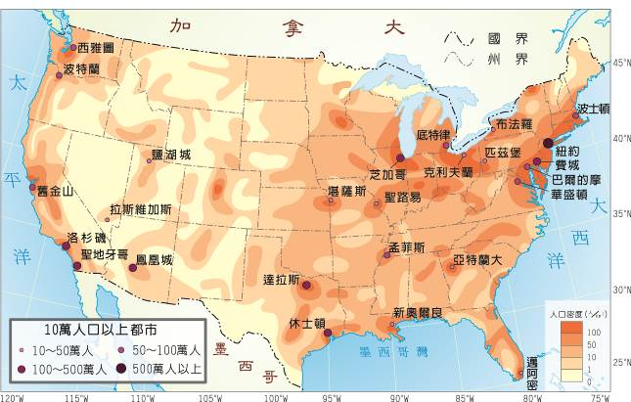
解析： 美國最常發生地震的地區為西部地帶，該區為環太平洋火山地震帶的一部分，尤其以加州的地震頻率最為頻繁。題目所述的都市為加州的舊金山，其南方另一大城為洛杉磯，屬於美國三大都會帶的太平洋都會帶；故應選舊金山—聖地牙哥都會帶。(A)波士頓－華盛頓都會帶及(D)亞特蘭大－邁阿密都會帶皆位於美國東部；(B)芝加哥－匹茲堡都會帶位於五大湖區，如右方美國人口密度與主要都市分布圖。
5. 出處： 龍騰版地理2第13章都市規模與都市問題
解析： 全球人口大於100萬以上的都市，主要分布於北緯30～40°，至於高緯區則人口稀少，都市數量亦少；南半球50°以上的高緯區以海洋及南極洲為主，少有人煙，故選(B)。全球都市分布圖請參考下圖。甲：北緯50°、南緯70°為高峰，丙、丁：在赤道附近為高峰，皆非大都市分部地帶。
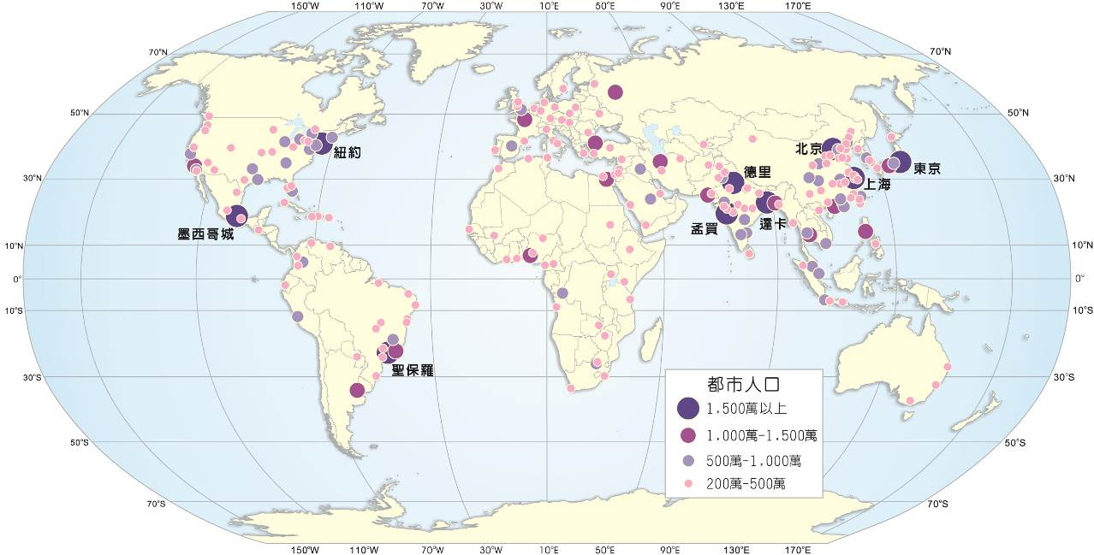
6. 出處： 龍騰版應用地理下第4章國際分工
解析： 新加坡引進海外移民勞工的政策，是該國維繫經濟實力與國際競爭力的重要支柱，但外籍勞工占總勞動力已高達1/4，因此才開始收取移民勞工費，並設定各行業的海外移民勞工比例上限，以減少本國勞工就業機會受到移民勞工排擠。(B)新加坡本來就是個族群文化多元的社會，各族群有其主要信仰及活動，並不會因不同族群混居而造成華人信仰宗教改變；(C)海外移民勞工比例高，不一定會提高本地企業的外資比例；(D)新加坡因引進海外移民勞工，而填補了因出生率降低而造成的勞力缺口，使新加坡在亞洲各國中維持著相對較低的扶養比及老化指數。
7. 出處： 龍騰版地理3第12章歐洲(二)
解析： (甲)歐盟尊重各國文化差異，並未有統一語文的計畫，會員國的官方語言皆列為歐盟官方語言，更積極鼓勵居民學習多國語文，故不會只補助孩童進行英語教育。歐盟的區域平衡政策包括：成立各類基金，援助各國的區域發展；設立區域委員會：建立跨國的電信、運輸、能源及其他領域的統一網路，協助區域的平衡發展；鼓勵跨國合作，改善邊境的經濟發展等。故(D)乙丙丁皆有。
8. 出處： 龍騰版應用地理上第9章地景保育
解析： 地景評估的步驟為：訂定目標→蒐集、判讀相關地圖、衛星影像及相關文獻資料→野外調查、記錄→分類及描述並訂出品質。故適當的研究步驟為：(丙)蒐集研究區的地形圖、衛星影像圖、地質圖等地圖進行比對分析→(乙)實地走訪惡地地形觀察、測量和記錄→(甲)擬定地景評估考量原則和方法→(戊)發放問卷蒐集遊客對景觀的認知和喜好程度→(丁)整理資料以鑑定惡地地形的地景分級。此題也可從丙（蒐集資料比對）一定在最前，丁（地景分級）一定在最後，判斷出(D)為答案。
9. 出處： 龍騰版地理3第13章俄羅斯及國協、應用地理上第4章能源開發
解析： 從題目敘述得知，該國因國際油價下跌而經濟衰退，且對烏克蘭的軍事干涉，可以得知該國為俄羅斯；俄羅斯的主要石油產區之一為西伯利亞西部。(A)波斯灣沿岸位於西亞；(B)馬拉開波湖為委內瑞拉主要石油產區；(D)尼日河三角洲位於西非，為奈及利亞主要石油產區。
10. 出處： 龍騰版地理4第5章臺灣的位置與環境特色
解析： 臺灣主要降水來源依序為夏、秋之際的颱風雨及春、夏之交的梅雨，各占全年5成及2成的水量（資料來源：經濟部水利署）；題幹中提到2015年全臺春季乾旱嚴重，最可能是2014年夏、秋之際，侵襲臺灣的颱風數量太少，導致降水量偏少，水資源不足；另從圖2四個測站的夏、秋降水量偏低亦可得知，故選颱風雨。
11. 出處： 龍騰版地理4第5章臺灣的位置與環境特色
解析： (1)根據題幹敘述：這四個測站附近地區，臺中、嘉義於2015年的春季出現嚴重的乾旱問題，可以推知臺中及嘉義二測站的秋、冬降水量應非常稀少；圖中丙、丁的秋、冬降水量最少，尤其10、11月的降水量為零，可以得知丙、丁分別為臺中及嘉義（2014年臺中梅雨甚多）；四個測站中年降水量最多的乙，應是位於北部測站，故乙為臺北；甲則為花蓮。(2)照片1中警告牌文字說明該區有地熱活動，該地應位於臺北的北投，故選(B)。
12. 出處： 龍騰版地理4第5章臺灣的位置與環境特色
解析： 題幹敘述該村落位於嘉義縣梅山鄉，如下圖所示，梅山鄉位於清水溪（濁水溪支流）、北港溪、及朴子溪上游，故選(A)北港溪。(B)大甲溪位於臺中市；(C)二仁溪位於高雄市和臺南市的交界；(D)卑南溪位於臺東縣。
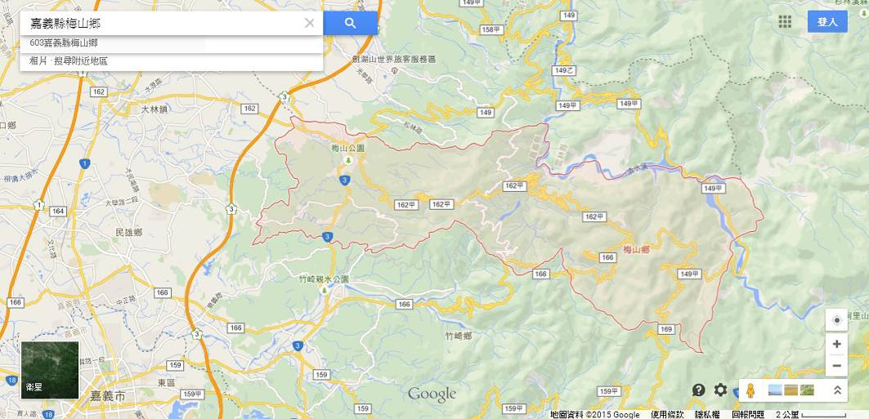
13. 出處： 龍騰版應用地理下第1章空間規劃——社區
解析： 地方感是指居民對自己的生活空間，因長期互動接觸產生對生活空間的認同感。社區居民具有地方感，才能發自內心關心社區、貢獻心力。而題幹中提到，該村決議重修水源頭的蓄水池，由各用水戶派出男丁，以人力扛負磚塊、水泥等，徒步進入水源地重建。此舉即為地方感的展現，故選(A)。文中並未提到社區主體與類型，故無法判別其他選項概念。
14. 出處： 龍騰版地理1第2章地圖概說
解析： 依照表2中的條件，以Google Earth的工具載入資料，從臺北為中心出發到達甲、乙、丙、丁四個國家首都分別為：(甲)日本—東京；(乙)索羅門群島—荷尼阿拉；(丙)烏干達—康培拉；(丁)挪威—奧斯陸。臺灣原住民屬於南島語族，其分布主要位於南太平洋群島，包括臺灣、海南、越南南部、菲律賓、馬來群島，東達南美洲西方的復活節島，西到東非洲外海的馬達加斯加島，南抵紐西蘭，故選擇位於南太平洋的索羅門群島。此題可從南島語系民族大多分布在臺灣東南方一帶，以方位角而言應在90°～180°之間，故選(B)乙。
15. 出處： 龍騰版地理1第2章地圖概說
解析： 極光景觀在極圈內較易觀測到，極圈距臺灣甚為遙遠，應選距離較遠的丙或丁，但丙地的方位角在臺灣西方，並非高緯度；故以高緯度的丁地（330°方位角，約在臺灣西北方）最有可能看到極光。
16. 出處： 龍騰版應用地理下第4章國際分工、第6章區域結盟與地方發展
解析： 「在地化」是指在全球化的趨勢中，全球同質化現象讓各地產生喪失地方特色的危機感，開始強調地方特色，發展出自我風格的「在地化」（又稱本土化），為相對全球化而來的現象。(乙)、(丁)、(己)皆與印度獨特的社會文化背景有關，跨國企業需與印度廠商、銀行、品牌商合作，方能順利打入印度市場，故選(D)。事實上，(乙)(丁)(己)的策略應是「全球在地化」。(甲)、(丙)、(戊)選項與印度獨特的文化背景較無關係，故非跨國企業「在地化」營運的經營策略，且(戊)占印度國民生產毛額最高的是第三級產業(57.9%)，農業所占比例不高(17.9%)。
17. 出處： 龍騰版應用地理下第4章國際分工、第6章區域結盟與地方發展
解析： 題目設定條件為：要在最短時間內獲得最大利潤。因此透過尋找在印度的合作對象，進行策略聯盟的方式最佳，故選(A)。(B)獨資設立工廠花費大又耗時，且印度的工業基礎設施欠佳；(C)印度市場的消費水平普遍不高，技術研發非短期間內切合市場需求的投資方向；(D)印度資金不充裕，在當地發行債券募資不易；廣設自有品牌專賣店花費甚鉅，且在印度不見得有知名度，將影響銷售量。
18. 出處： 龍騰版地理1第3章地圖的種類與判讀
解析： 根據圖3中的比例尺量測，水池寬約為20公尺，長為寬的2倍，為40公尺，故水池面積為：20×40＝800公尺，故選(B)。
19. 出處： 龍騰版地理1第3章地圖的種類與判讀
解析： 圖3中的方向標判斷，北方位於該圖右邊，因此水池長軸為東西向，高加索山脈及阿爾卑斯山脈皆為東西走向，故選(D)。烏拉山山脈及安地斯山脈為南北走向。
20. 出處： 龍騰版地理4第1章非洲(一)
解析： 依據圖4經緯度判斷，該島為非洲東部的馬達加斯加島。全島夏季受I.T.C.Z.籠罩，東、西岸皆有雨；但冬季因東岸迎東南信風，西岸背東南信風的影響，形成了東岸的熱帶雨林與西岸的熱帶莽原景觀，故選(D)。
21. 出處： 龍騰版地理4第1章非洲(一)
解析： 馬達加斯加島屬於熱帶濕潤氣候區，土壤氧化作用較強，多紅土分布；且為南島語族分布的最西端，島上主要居民為來自印度洋的馬來－玻里尼西亞人（現稱馬拉加西人），主要生活方式與季風亞洲較為類似，以傳統稻作農業為生，故選(A)。(B)馬達加斯加位於南半球，夏季為12月至隔年2月；(C)與美國不同時區；(D)該地為熱帶濕潤氣候，應為熱帶常綠闊葉林。
22. 出處： 龍騰版地理3第11章歐洲(一)
解析： 瑞士的馬特洪峰為冰河侵蝕的角峰，故選(D)。
23. 出處： 龍騰版地理4第2章非洲(二)
解析： 巧克力主要原料為可可豆，種植可可的農業類型為熱帶栽培業，世界主要可可生產地為西非的迦納、象牙海岸等國，非洲、南亞等開發中國家的童工問題，仍受到國際關注，故選(C)。(A)→小麥；(B)→栽培業農場裡以鐵路運輸農作；(D)→綠洲農業。
24. 出處： 龍騰版地理4第12章中國的產業(二)
解析： 題幹敘述「渝新歐鐵路從中國重慶經烏魯木齊、中亞哈薩克、俄羅斯等國到德國」，其路線如下圖，路線經過礦產資源豐富的哈薩克及俄羅斯，因此(甲)德、奧等國企業評估在四川盆地設立經貿辦事處的可能性，及(丙)增加運輸海外天然氣、石油、礦產資源至中國的交通管道是有可能的，故選(B)。(乙)相同旅運距離的前提下，長距離的運輸，鐵路運輸成本一般都比海運來的高；(丁)東北平原生產過剩的農作物主要為玉米、大豆，且當地生產過剩的糧食也無法利用渝新歐鐵路送至中亞。
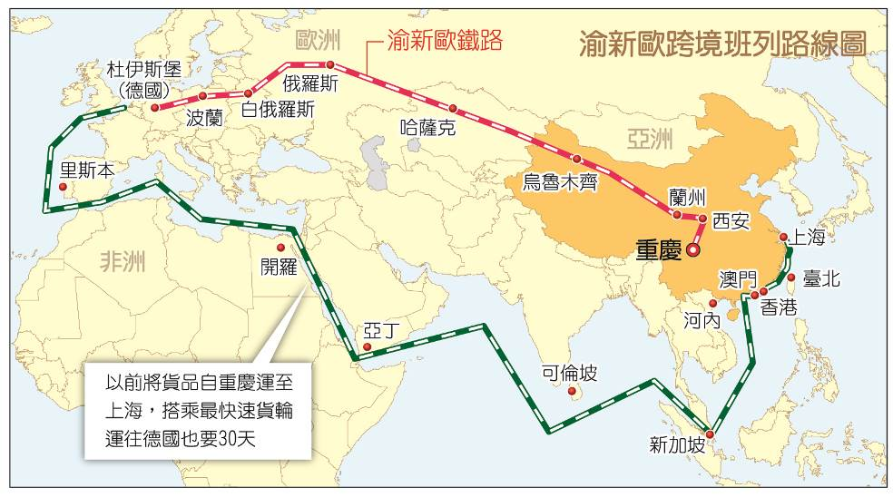
25. 出處： 龍騰版地理4第12章中國的產業(二)
解析： 依上題解析附圖可以得知，之前中國經海運輸往歐洲的貨物主要經過麻六甲海峽、曼達布海峽、蘇伊士運河及直布羅陀海峽等地，故選(C)。
26. 出處： 龍騰版地理3第1章世界的劃分
解析： (1)根據表3的農業人口占總就業人口比例及農業產值占國內總產值比例判斷，此兩項目最低的國家是甲國→應為美國；其次為乙國→應為紐西蘭；印尼則最高→丁國；中國則為丙國。(2)HDI指數愈高的國家，經濟發展程度愈高，因此甲乙丙丁四國的HDI指數，由低至高的排列順序為丁丙乙甲，故選(D)。下列為甲乙丙丁四國2013年的HDI指數，甲：美國－0.914；乙：紐西蘭－0.910；丙：中國－0.719；丁：印尼－0.684。
27. 出處： 龍騰版地理3第10章澳洲與紐西蘭
解析： 依據題目敘述，臺灣給予該國奶製品、羊肉、羊毛、水果等產品極低優惠關稅，因此可以得知該國為紐西蘭，故選(B)。
28. 出處： 龍騰版地理2第7章第二級產業活動(二)製造業的區位要素與區位變遷
解析： 「廍」為舊式糖廠；製糖業的失重率高，工廠多在甘蔗田附近，因此為原料區位，故選(D)。
29. 出處： 龍騰版地理4第5章臺灣的位置與環境特色
解析： 縱貫臺灣中間的經線為121°E，緯線為24°N。臺灣甘蔗栽種主要位於嘉南平原及屏東平原，因此該地名最常出現於西南部地區，故選經度小於121°E。緯度小於24°N，即(B)22°30’N、120°29’E。
30. 出處： 龍騰版地理1第5章地理資訊系統
解析： 要統計每個地形區中含有「廍」的地名數量，其分析步驟為：將各地形區的面資料圖層與地名的點資料圖層進行疊圖分析→從地名屬性資料表中查詢有「廍」的地名，最後進行各地形區的地名計算，故選(C)。
31. 出處： 龍騰版應用地理上第8章海岸變遷
解析： 依經緯度判斷，此地應是位在臺灣東北方的國家，最有可能是日本東部海岸（事實上圖5是日本茨城縣的大洗町地區）。依據圖中下方斜線區塊的海灘判斷，該地主要海流方向由南向北流，因突堤效應的影響，位於海流上游的斜線區塊海灘漂沙淤積而面積增加，甲處附近海岸位於海流下游處，因而面臨海岸的漂沙減少，海岸易被侵蝕，故選(C)。(A)甲處植被尚屬完整，目前並無過度開發的問題；(B)該地位處北緯36°，已無紅樹林生長；(D)該地並非地勢平坦地區。
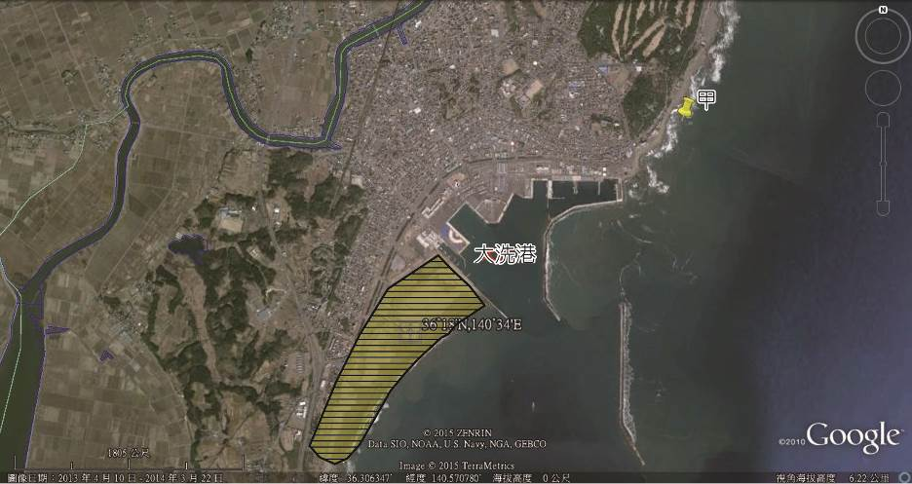
32. 出處： 龍騰版應用地理上第8章海岸變遷
解析： 衛星影像具有宏觀性、即時性、完整性及對照性等特性。要每年定期對該區進行植生面積變遷的監控，又要同時滿足精確且快速的條件，最適合使用高解析度的衛星遙測影像進行監測分析，故選(A)。(B)現地野外調查花費時間較久；(C)植生面積變遷監測較不適合利用訪談方式進行；(D)基本地形圖的繪製時間較久，更新週期長，無法每年利用基本地形圖進行監控。
33. 出處： 龍騰版地理2第7章第二級產業活動(二)製造業的區位要素與區位變遷
解析： 從題幹敘述可以得知：(1)臺灣石斑魚養殖產業從分布於嘉義至屏東，逐漸擴散到越南、柬埔寨等地，此現象類似製造業的產業區位擴散概念（發明國仍有工廠生產）。(2)當地技術尚未能培育優良魚苗，所需魚苗仍自臺灣魚苗公司進口，越南、柬埔寨等地仍是石斑魚成魚養殖為主，此現象類似製造業的垂直分工概念（上游工廠將原料或半成品送至中下游工廠繼續加工製造）。故選(A)。
34. 出處： 龍騰版地理2第7章第二級產業活動(二)製造業的區位要素與區位變遷
解析： (1)產品生命週期可分為圖6的幾個階段：(甲)新創期；(乙)成長期；(丙)成熟期；(丁)衰退期等。在成熟期的階段，產品已被市場接受，生產技術也標準化，但因業界競爭激烈，為提高價格競爭力，開始向外尋找成本最低點。(2)石斑魚成魚養殖技術層次較優良魚苗培育簡單，且越南、柬埔寨等國的工資遠低於臺灣，因此目前臺灣石斑魚成魚養殖戶前往該區建立養殖基地以降低成本，提高競爭力，較接近成熟期階段的特色，故選(C)。
35. 出處： 龍騰版應用地理上第7章全球暖化
解析： 從題幹敘述得知，石斑魚主要分布於熱帶、亞熱帶海域，屬於暖水性魚類，當水溫太低時（低於15℃）則停止攝食，容易生病死亡。目前臺灣石斑魚成魚養殖區域從嘉義往其北部的雲林擴散，最可能的推測以「全球暖化，造成溫暖海水分布向高緯擴張」較為合理，故選(B)，其他選項的假說不甚合理。(A)雲林地層下陷情況比嘉義更嚴重；(C)雲林、嘉義的海岸特質是一樣的，颱風來襲時雲林的海水濁度不見得比較低；(D)潟湖海域的浮游生物量與陸地河川的搬運物質較有關係，與洋流較無關係，且此敘述無法說明為何往雲林擴散。
36. 出處： 龍騰版地理4第2章非洲(二)
解析： (1)從題幹敘述可以得知，荷蘭的奴隸貿易港位於西非沿海，並把奴隸從西非運到中美洲加勒比海地區販賣。(2)從下圖非歐美三角貿易體系可以了解，荷蘭人的奴隸貿易可以利用西非沿海的北赤道洋流，順流前往中美洲加勒比海地區，故選(B)。
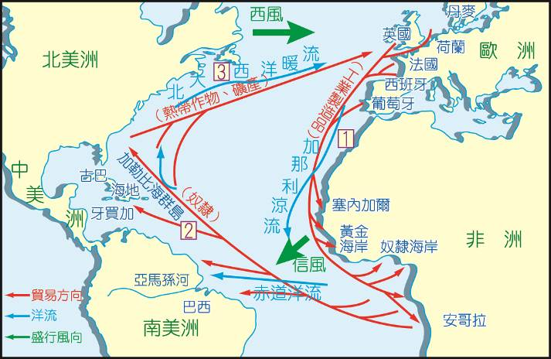
37. 出處： 龍騰版地理4第2章非洲(二)
解析： 三角貿易體系中，歐洲人自美洲運回歐洲的商品以熱帶經濟作物及礦產為主，因此荷蘭人最可能購買(丙)蔗糖及(丁)菸草運回歐洲，故選(D)。
38. 出處： 龍騰版地理4第2章非洲(二)
解析： 三角貿易對歐、美、非三洲的影響如下表。所以題目中敘述正確的選項是：(甲)非洲港埠型都市興起；(乙)美洲文化趨向多元，故選(A)。(丙)17世紀奴隸貿易盛行的時代，石油並非重要的能源及商品；(丁)勞動人力流失主要發生在非洲。
非洲 | (1)人口大量流失、社會結構失衡；(2)經濟生產力不足、發展遲緩
歐洲 | (1)累積大量資金，為日後歐洲經濟現代化奠定基礎；(2)新作物如咖啡、蔗糖的傳入改變歐人飲食習慣；(3)強化歐人對黑人的種族偏見
中南美洲 | 大量發展熱帶栽培業，經濟易受市場價格波動影響
北美洲 | 經濟發展迅速、增加文化多元性

貳、非選擇題
一、
1. 出處： 龍騰版地理4第8章臺灣的區域特色與發展問題、應用地理下第4章國際分工
解析： 依據圖7可以得知，外籍社福勞工人數逐年增加，2012年之後更突破20萬人，顯示社福人力需求高，外籍社福勞工以照顧老人安養為主，代表臺灣面臨人口老化或高齡化問題日益嚴重。
2. 出處： 龍騰版地理4第8章臺灣的區域特色與發展問題、應用地理下第4章國際分工
解析： 從六都人口數可以判斷六都依序為：甲－新北市；乙－高雄市；丙－臺中市；丁－臺北市；戊－桃園市；己－臺南市。其中桃園市（或舊桃園縣）在民國99年的工廠從業員工人數高達455,000人左右，全國第一，對基層勞力的需求量最大，因此外籍產業勞工的引進可以維持桃園市的產業競爭力，故從表4中各都外籍產業勞工人數最多的戊可以推測，該都市為桃園市。
3. 出處： 龍騰版應用地理下第4章國際分工
解析： 國際移工休假日常聚集在一起，形成異國風情的景象，以中壢火車站為例，在假日時，許多國際移工聚集在火車站附近，鄰近的街道也四處可見寫著各種東南亞文字的店鋪。
二、
1. 出處： 龍騰版地理4第3章中南美洲(一)
解析： 至16世紀末，中南美洲的巴西為葡萄牙人占領，西班牙人統治巴西以外的廣大中南美洲地區，英、法、荷等國則占領圭亞那高地和部分西印度群島。玻利維亞、智利和秘魯皆為西班牙的殖民地。
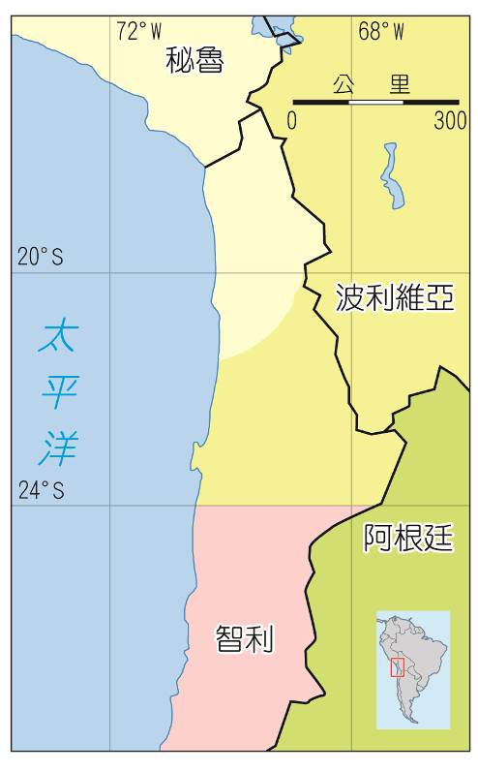
2. 出處： 龍騰版地理4第3章中南美洲(一)
解析： 題幹敘述的戰爭被稱為南美洲的「太平洋戰爭」(War of the Pacific)，是玻利維亞、智利和秘魯三國為了爭奪Atacama地區而發生的戰爭。右圖不同色塊表示戰爭前三個國家在Atacama地區的領土範圍；黑色實線則是戰後至今的國家界線。玻利維亞在戰爭結束後失去了太平洋的出海口，從此喪失了利用海運進行國際貿易的機會。
3. 出處： 龍騰版地理4第3章中南美洲(一)、應用地理上第4章能源開發
解析： Atacama地區因沿海有秘魯涼流流經、副熱帶高壓籠罩及背東南信風，屬於熱帶沙漠氣候，十分乾燥，日照時數長，故適合發展太陽能。
三、
1. 出處： 龍騰版地理1第10章河流地形與河流地形的利用
解析： 從圖8笨港南街的位置判斷可以得知，該聚落位於北港溪的曲流凹岸，較易因河流侵蝕而地基掏空，聚落毀損。
2. 出處： 龍騰版地理1第10章河流地形與河流地形的利用
解析： 根據圖8及圖9判斷，圖9網格部分的地區為北港溪的曲流舊河道，北港溪改道後逐漸淤積形成牛軛湖。
3. 出處： 龍騰版地理1第5章地理資訊系統
解析： 從圖8及圖9中的十字標「+」為基準，進行疊圖分析，可以得知兩圖中的「頂灣仔內」聚落向東北遷移，變動距離最大。
4. 出處： 龍騰版應用地理上第5章環境災害(一)洪患
解析： 題幹敘述：北港溪冬半年水量稀少，但夏半年常出現水患的災情……。臺灣發生洪患的主要原因之一為降水強度大，故該地區遭受洪水侵襲與夏季降水強度大有密切關係。

